«Мнемотехника, как средство развития связной речи детей»
Если ребенок молчит, покажите ему картинку, и
он заговорит.
Ушинский К.Д.
Мнемотехника в переводе с греческого — искусство запоминания,
технология развития памяти. Это система методов и приёмов, обеспечивающая успешное и эффективное запоминание информации.
Идея: на каждое слово или словосочетание придумывается картинка и весь текст зарисовывается схематично. Любой рассказ, сказку, пословицу, стихотворение можно «записать», используя картинки или символьные знаки. Глядя на эти схемы, ребенок воспроизводит полученную информацию. Схемы служат зрительным планом, помогающим ребенку воссоздать услышанное. Такие карточки схемы- опоры очень эффективно используют логопеды.
Мнемотехникой и кинезиологией (наукой о развитии головного мозга через определенные движения рук) пользовались Аристотель и Гиппократ. Педагоги и родители, занимающиеся с детьми, также могут использовать метод мнемотехники, при обучении пересказу и составлению рассказов, при загадывании загадок, при заучивании пословиц, поговорок и стихотворений наизусть.
К.Д. Ушинский писал: «Учите ребёнка каким-нибудь неизвестным ему пяти словам – он будет долго и напрасно мучиться, но свяжите двадцать таких слов с
картинками, и он их усвоит на лету». Метод мнемотаблиц помогает эффективно воспринимать и воспроизводить полученную информацию. Как показала практика, эта методика значительно облегчает детям поиск и запоминание слов, предложений и текстов.
Мнемотаблицы: -являются дидактическим материалом по развитию речи; -их можно использовать для пополнения словарного запаса и развития речи; - использовать при обучении пересказу и составлению рассказов, заучивании наизусть. С помощью мнемотаблиц можно решить такие задачи как:
- Развитие речи и пополнение словарного запаса.
- Преобразование образов в символы.
- Развитие памяти, внимания и образного мышления.

- Развитие мелкой моторики

Примеры мнемотаблиц к произведениям художественной литературы.

Рассказывание русской народной сказки «Жихарка»
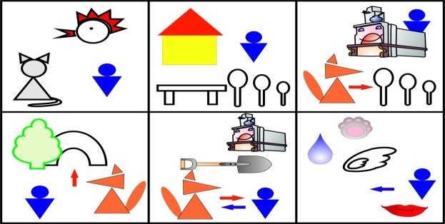

Сказка «Три поросенка»
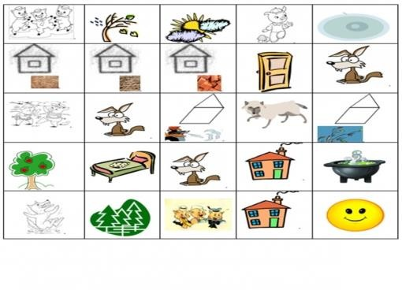

«Использование мнемотехники для развития речи детей старшего дошкольного возраста»

«Учите ребёнка каким-нибудь неизвестным ему пяти словам –
он будет долго и напрасно мучиться, но свяжите двадцать таких слов с картинками,
и он их усвоит на лету».
К.Д. Ушинский Как вы думаете, почему некоторые дети, которым трудно дается запоминание
стихотворений и правил, так легко и быстро запоминают сюжеты кинофильмов и мультфильмов? Замечали ли вы, что после объяснения материала занятия одни дети помнят, о чем шла речь, а другие забыли? А слушали-то, в общем, внимательно! И как найти нечто, похожее на крючок, способный зацепить знания и удержать их в памяти ребенка? Что же может удержать внимание и сделать процесс запоминания простым и непринуждённым?
Работая с детьми, страдающими различными речевыми патологиями, я заметила, что они без радости включаются в учебную деятельность и, как правило, у таких детей недостаточно развита память, снижено внимание, не так подвижны психические процессы. Поэтому дети не проявляют интереса к поисковой деятельности и с трудом планируют любые её виды, не готовы к выполнению заданий, не отличаются высокой работоспособностью. В силу этих и других причин, дети с речевой патологией не любят учить стихи, пересказывать тексты, составлять рассказы, не владеют приёмами и методами запоминания. Всё это вызывает у них большие трудности, быстрое утомление, отрицательные эмоции.
Исходя из вышеизложенного, можно сделать вывод, что детям с нарушениями речи необходимы вспомогательные средства, облегчающие и направляющие процесс становления у ребенка развернутого речевого высказывания. Одним из таких средств является наглядность. Наглядная модель высказывания выступает в роли плана, обеспечивающего связность и последовательность рассказов ребенка. О необходимости наглядности говорили великие педагоги С. Л. Рубинштейн, А. М. Леушина, Л. В. Эльконин и др. Взяв в основу мнение великих педагогов и увидев в своей практике эффективность наглядного материала, я стала использовать в работе с детьми с ОНР по обучению детей связной речи приёмы мнемотехники.
Что же такое мнемотехника?
Мнемотехника – это система методов и приемов, обеспечивающих эффективное запоминание, успешное освоение детьми знаний об особенностях объектов природы,

об окружающем мире, эффективное запоминание структуры рассказа, сохранение и воспроизведение информации, и конечно развитие речи.
Что дает мнемотехника?
В результате использования алгоритмов, мнемотаблиц, пиктограмм, коллажа:
- Расширяется не только словарный запас, но и знания об окружающем мире.
- Появляется желание пересказывать — ребенок понимает, что это совсем не трудно.
- Заучивание стихов превращается в игру, которая очень нравится детям.
- Это является одним из эффективных способов развития речи дошкольников.
- Развивается мелкая моторика рук.
Коллажи и мнемотаблицы использую в практической работе с детьми. С их помощью у ребенка формирую экологические представления, расширяю словарный запас, развиваю связную речь, зрительную память (это очень необходимо для детей с ОНР). Основное назначение коллажа-объединить все объекты, изображенные на нем, в единый сюжет, интересный и познавательный для ребенка. Содержание коллажа может быть разнообразным: это картинки, модели, буквы, геометрические фигуры, цифры. Но все они связаны между собой, объединены одной темой, и увидеть и разгадать эту связь как раз предстоит меленькому исследователю. Таким образом развиваются самостоятельность мышления, и познавательная активность ребенка. Использование коллажей и мнемотаблиц будет эффективным, по моему опыту, если строить работу с детьми в следующей последовательности: на первом этапе детям предлагаю внимательно рассмотреть коллаж (за ранее приготовленный) или мнемотаблицу и догадаться, почему здесь изображены именно эти картинки, цифры, буквы. Далее даю сжатую информацию по содержанию данного коллажа или мнемотаблицы. Информацию даю в доступной для детей форме и очень интересной. На втором этапе идет обсуждение - задаю дополнительные вопросы и задания. На третьем этапе дети с помощью коллажа и мнемотаблицы самостоятельно составляют описательный рассказ.
Мнемотаблицы можно использовать в самостоятельной деятельности детей в играх:
- Восстанови последовательность картинок по памяти.
- Смешай их с другими и отбери среди нескольких картинок те, которые относятся к данной теме.
- Определи, где должна находиться «выпавшая» картинка среди других.
- Найти лишнюю картинку.
- Найти ошибку в последовательности картинок после прочтения текста.
- «Распутать» два события (предъявляются вперемешку две разрезанные мнемотаблицы).
- Игра «Не зевай, нужную картинку поднимай».

Помимо менемотаблиц и коллажа, я использую наглядные модели-условные схематические изображения явлений природы, признаков времени года. Данные модели помогают формировать у детей обобщенное представление об основных сезонных изменениях в природе. Модели использую в ходе совместных бесед, наблюдений (дети с удовольствием самостоятельно отмечают состояние погоды в природном уголке по условным обозначениям).
Интересным, по моему мнению, приёмом мнемотехники является пиктограмма - рисунчатое письмо
(использую в работе для заучивания стихотворений и отгадывании загадок).
Психологические исследования показали, что использование пиктограмм способствует развитию слуховой памяти, делает процесс заучивания стихотворений более осмысленным и интересным.
Работу строю по следующему алгоритму:
- читаю стихотворение вслух или загадку;
- выделяем в каждой строке главное ключевое слово (представляем его в виде символа или рисунка);
- читаю стихотворение еще раз, но уже использую пиктограмму;
- дети самостоятельно рассказывают стихотворение или загадку наизусть с помощью пиктограммы.
Стоит отметить, что с использованием данной методики мнемотехника, связная речь детей в моей группе значительно улучшилась. Дети связно, последовательно и выразительно стали передавать готовый текст без помощи взрослого; самостоятельно составляют описательный или повествовательный рассказ, используя мнемотехнику; развивают сюжетную линию, в соответствии с содержанием, соединяют отдельные предложения и части высказывания в повествовательный текст. Таким образом можно сделать вывод, что использование мнемотехники расширяет представления детей об окружающем мире, развивает психические процессы, формирует связную речь, что в дальнейшем способствует более эффективному обучению в школе.

